**Arbeitsblatt 1: Differentialrechnung (VL)**

Mathematik

Jürgen Meisel

1.) Bestimmen Sie die 1. Ableitung zu folgenden Funktionen:

a) 



b) 



c) 



d) 



2.) Untersuchen Sie die Funktion 

a) Symmetrie b) Schnittstellen mit den Achsen

c) Extrema d) Ortskurve der Extrema

e) Wendepunkte f) Skizze für k = {1, 2, 3, 4}

1. Schnittpunkte mit der Funktion 

Keine Symmetrie wegen gerader und ungerader Hochzahlen

Nullstellen



y-Achsenabschnitt



Extrema



Ortskurve der Extrema:



Wendepunkt(e):



Schnittpunkte mit der Funktion 



Graph mit Variation von k:

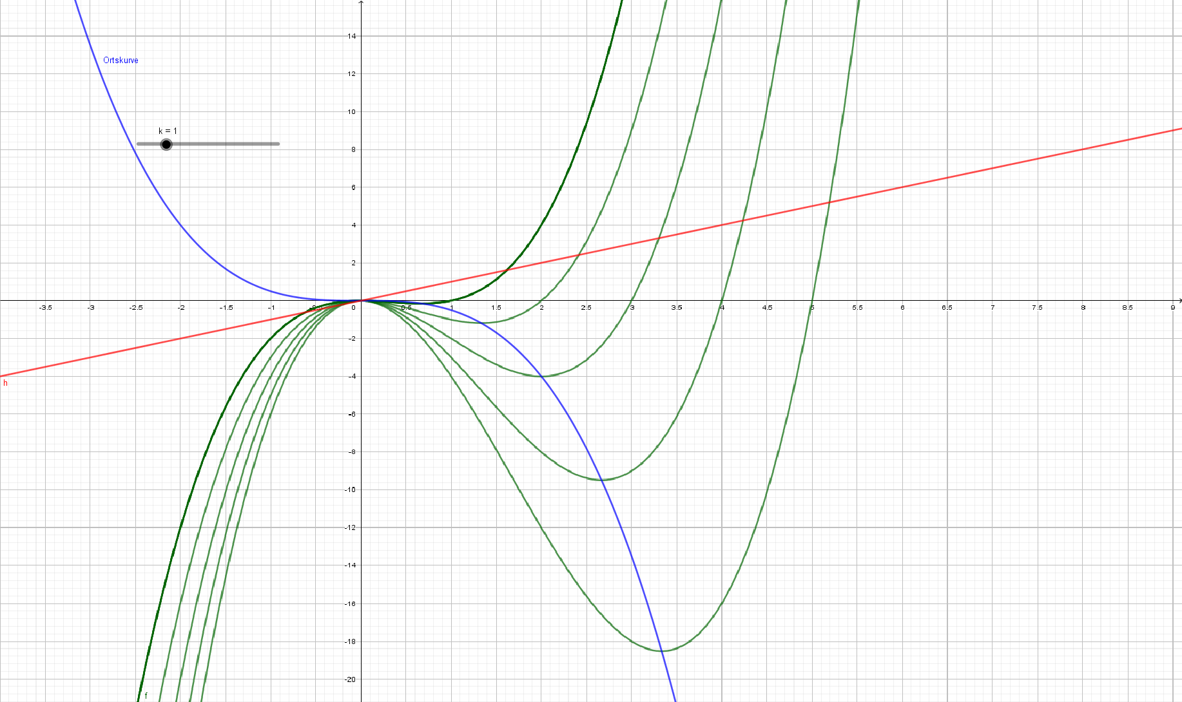

Oder als animierter Graph in der Variation von k zwischen 1 bis 5:



Übungen für nächste VL

Blatt Summen und Produkte => 1 + 3

Blatt Funktionen => Ableitungen (A1 – 2. Spalte) und K-Disk (A2 – ii – Sy/Nullstellen/Extrema/GeoGebra-Graph mit verschiedenen k-Werten)